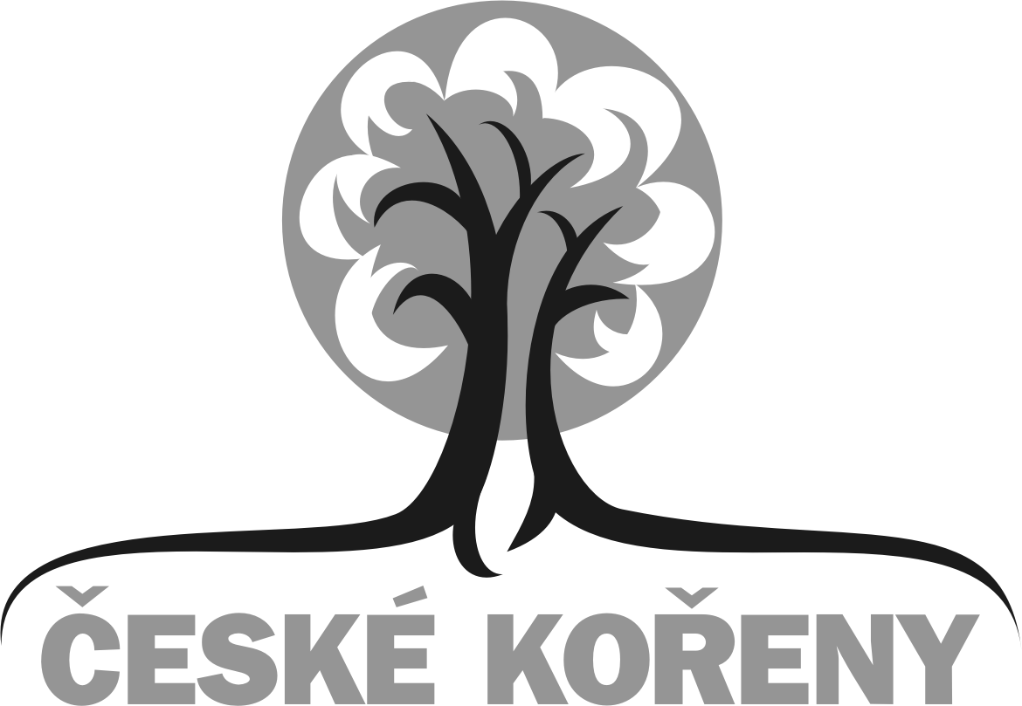

Tisková zpráva č. 6

Vydává Mezinárodní český klub a KAM Studio

ČESKÉ KOŘENY VE ŠVÉDSKU – Švédská premiéra dokumentu Kyrkekvarn (Švédsko) 13. května 2010

Tom Kubák (KamStudio, Kyjov) – námět, produkce, kamera a střih
Martina Fialková (Mezinárodní český klub, Praha) – námět, produkce, rozhovory, výběr hudby
Veronika Hollerová (externě, Kyjov) – komentář a rozhovory
www.ceskekoreny.cz

Filmový dokument ČESKÉ KOŘENY VE ŠVÉDSKU měli dne 13. května možnost vidět poprvé téměř všichni filmovaní, jichž se týkal, spolu s desítkami dalších krajanů. Dokument je sondou do jejich života a ohlédnutím zpět. Mapuje život osmi českých rodin či jednotlivců v různých částech Švédska a pokládá jim otázku: Co jim tato země dala či vzala? Jak pohlížejí na svůj odchod z Československa a na svůj život na severu po čtyřiceti letech? Jak vidí ze svého zorného úhlu Švédsko a švédskou společnost oni i jejich děti zde narozené nebo již i čeští partneři jejich dětí, kteří sem přišli po roce 1989? Film nahlíží nejen do prostředí českých rodin, ale přibližuje i atmosféru švédských měst a venkova, kterou dokresluje originální švédská i česká hudba.

Po české a moravské premiéře pilotního dílu dokumentární série České kořeny (15. 2. v Praze za podpory Švédského velvyslanectví a 13. 4. v Kyjově za podpory města Kyjov), byl dokument promítnut ve švédském Kyrkekvarnu, na místě každoročního setkávání členů několika českých spolků. Rekreační středisko v centrální části Švédska uprostřed přírody má pro tamní Čechy velký význam. České dny v Kyrkekvarnu jsou unikátním fenoménem - středobodem českého dění, místem české sounáležitosti a dlouholetých přátelství. Každoročně již 28 let po čtyři květnové dny zde probíhá kvalitní kulturní i společenský program v kulisách krásné švédské přírody. A právě odtud vzešly kontakty s členy rodin, kterým se dokument ČESKÉ KOŘENY VE ŠVÉDSKU věnuje.

Švédská premiéra se konala za účasti vedoucích představitelů všech českých spolků ve Švédsku a členů všech filmovaných rodin. Její uskutečnění finančně podpořil Svaz českých spolků ve Švédsku. Shlédla ji také ředitelka Českého centra ve Stockholmu Lucie Svobodová, která přislíbila promítnutí filmu v ČC Stockholm. Podporu projektu vyjádřili i přítomný zástupce velvyslanctví ČR ve Švédsku, obchodní rada Jiří Charvát a velvyslanec ČR v Dánsku Zdeněk Lyčka, kteří se účastnili krajanského setkání.

Další projekce
Kromě zmíněných tří premiér – české, moravské a švédské byl film uveden také 22. března na půdě Filosofické fakulty Univerzity Karlovy, ve spolupráci se Skandinávským domem o.s. Na 10. června je připravena projekce v Českém centru Praha, jedná se o uvedení dokumentu v pražském kině Světozor a na filmových festivalech.

Cyklus České kořeny bude v nejbližší době nabídnut k promítání některé z celoplošných TV stanic. Již nyní je dojednáno vysílání pilotního dílu v regionální TV Slovácko. Tvůrci spolupracují při přípravě dalších dílů také s Ministerstvem zahraničních věcí ČR – odborem pro krajanské záležitosti, Českými centry (projekce v pobočkách ve světě) a dalšími institucemi. Filmy budou využity v krajanských spolcích i obchodních komorách v příslušných zemích a uplatněny na filmových i krajanských festivalech a setkáních doma i v zahraničí.

Cílem pilotního dílu je otevřít cestu k možnosti natočit další díly věnované Čechům žijícím v dalších zemích, a tak zmapovat přínos českých krajanů těmto zemím. Důležitým motivem je také snaha pomoci překročit mnohdy uměle, dřívějším režimem či obecnými předsudky vytvořené bariéry mezi námi doma a Čechy ve světě. Další díly chtějí směřovat do Švýcarska, Izraele, Maďarska, Slovenska, Ukrajiny, Brazílie aj..

Kdo se na projektu podílí?

KAM Studio - zabývá se tvorbou dokumentárních cyklů s cestopisným zaměřením. Sídlí v jihomoravském Kyjově (Jungmannova 1172). Více na www.kamstudio.cz

Na projektu České kořeny pracuje: Tomáš Kubák (608 621 454, tomkubak@kamstudio.cz)

Externě se podílejí Veronika Hollerová (777 908 294, ni.ca@seznam.cz) a Zdeněk Polášek (774 667 371, Zdenek.Polasek@getmore.cz)

Mezinárodní český klub (MČK), občanské sdružení, vydává časopis pro Čechy v zahraničí Český dialog a organizuje řadu akcí se zaměřením na prohlubování kontaktů s krajany ve světě. Sídlí v Praze (Sokolovská 179, P9). Více informací najdete na www.cesky-dialog.net
Za projekt v MČK odpovídá Ing. Martina Fialková, 603 930 074, m.fialkova@centrum.cz

Více informací o projektu, ukázky z pilotního dílu
a všechny předcházející tiskové zprávy najdete na www.ceskekoreny.cz
Film je již také v prodeji na DVD – kontakty viz KAMStudio a MČK.

Pilotní díl projektu byl realizován za finanční podpory Okresní hospodářské komory Hodonín, firmy Flextron Kyjov, Města Kyjov, Vinařství Mutěnice.

Tiskový servis: Ing. Martina Fialková, Mezinárodní český klub, tel.: 603 930 074
m.fialkova@centrum.cz , www.cesky-dialog.net

V Praze, dne 16. května 2010

Výběr z ohlasů pražské premiéry 15. 2. 2010

Kamila Drtilová – Český rozhlas –Leonardo – rozhovor s M. Fialkovou
http://www.rozhlas.cz/leonardo/audio?p_dat_from=30.01.2010&dni=31&p_po=2635&p_kat=-1&p_gt=1
Televize Slovácko, reportáž z pražské premiéry, natočil Tom Kubák http://www.televize.jdp.cz/kyjov (záznam z vysílání 3. března, reportáž začíná asi v 5.43 minutě)

Jana Benediktová – web ČT24
http://www.ct24.cz/kultura/81675-vepro-knedlo-zelo-vykorenenych-cechu/

JUDr. Marie Chatardová, bývalá velvyslankyně ČR ve Švédsku, nyní ředitelka Diplomatického protokolu MZV ČR promluvila přímo po promítnutí filmu
Děkuji realizátorům tohoto dokumentu za jejich iniciaivu. Domnívám se, že Švédsko coby místo "pilotního" filmu není náhoda. Naši krajané jsou tam totiž velmi aktivní a úspěšní, osobně bych mezi nimi jen s velkými obtížemi vybrala pouhých osm životních příběhů. Vždy bych měla pocit, že jsem někoho opomenula.
Téměř všude, kam jsem ve Švédsku přijela, žil někdo z krajanů a často přispívali k úspěšným prezentačním akcím organizovaným ambasádou (dokonce i za polárním kruhem) i k celkovému pozitivnímu obrázku naší vlasti. Takže na otázku "Co víte o České republice?" mi leckde neodpověděli pouze obvyklými "Praha, pivo, lední hokej", ale přidali i jméno někoho, koho znali ze svého okolí a kdo přišel z ČR..Přeji i touto cestou našim krajanům ve Švédsku jen vše dobré!

Jindra a Eva Šípkovi (filmovaní) - mailem
Tak máte den po premiéře filmu. Už včera večer nám hned po představení telefonovali
dva z našich kamarádů a byli móóóc filmem nadšeni.
Celá myšlenka, kompozice, záběry, sestřih, prezentace, no všechno je moc nadchlo.
Prý tam bylo asi 200 lidí, mezi nimi i význační hosté..........a i jiní lidé, které známe.
Potěšilo je i Vaše přijetí, celá organizace a prý i s pohoštěním, no byli nadšeni.
Od známých ze všech stran dostáváme mejly a telefonáty s ocenením Vašeho
filmu. Kvalitně, profesionálně, s citem, proste jen ty nejlepší
oceňující reakce.
Tak Vám chceme k výsledku Vaší práce i k premiéře moc pogratulovat a těšíme
se na setkání a shlédnutí celého filmu na Kyrkekvarnu.

Alexandra Kremlová – Severská společnost
Dobrý den, chtěla bych vám nejdříve poděkovat za krásný večer včera v knihovně a velký
zážitek z filmu České kořeny...
Marie Poláčková - Univerzita Karlova v Praze, Ústav jazykové a odborné přípravy . Děkuji za báječný podvečer. Byla jsem mile překvapená, jaká atmosféra v sále panovala.
Z Kyjovské premiéry
RNDr. Vladimír Kotík
....Bylo to filmařsky dokonalé, bezchybné a námětem neobyčejně zajímavé. Čekal jsem něco menšího a skromnějšího. Bylo to o 100 % lepší, než jsem očekával. Obsahově to bylo velmi zajímavé a vyvážené. Já jako divák jsem se ani chvíli nenudil. Vždy, když se objevila stmívačka, lekl jsem se, že bude konec filmu, ale v hloubi duše jsem si přál, aby to pokračovalo dál. Několikrát se mi to splnilo. Byl jsem velmi zaujat osudy emigrantů. Ten závěrečný sestřih krátkých zásadních promluv všech zůčastněných byl výborným vyvrcholením filmu a už neklamně naznačoval, že se blíží definitivní konec....Tento film by si zasloužil odvysílání v televizi na ČT 2 v hlavním vysílacím čase. Snad se vám to podaří. ....
i zamýšlené pokračování projektu. Ještě jednou moje gratulace!

